CAP RÉPARATION DES CARROSSERIES

EP1 – Analyse d’une situation professionnelle

Durée : 2 heures Coef. : 4

SUJET

Ce dossier comporte 15 pages numérotées de page 1/15 à page 15/15.
Assurez-vous qu’il est complet.

DOCUMENTS ET MATÉRIELS AUTORISÉS :

L’usage de la calculatrice avec mode examen est autorisé.
L’usage de la calculatrice sans mémoire, « type collège », est autorisé.

Tout autre matériel est interdit.
Aucun document n’est autorisé.

MISE EN SITUATION

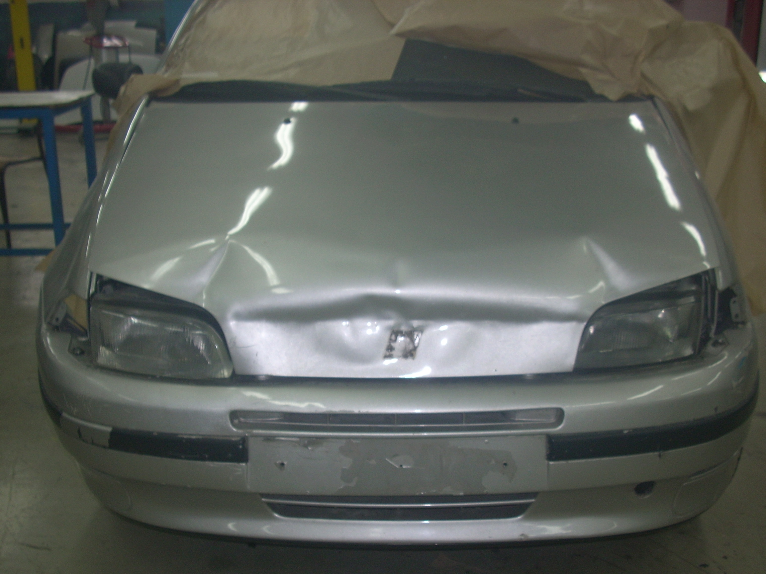

Vous êtes carrossier réparateur dans un garage agréé ayant pour activités la réparation mécanique, carrosserie, peinture, diagnostic et location de véhicules.

Exceptionnellement vous devez remplacer le réceptionnaire en son absence.

C'est vous qui devez accueillir le client et établir les documents de suivi du dossier ainsi qu'une partie du devis.

Mr MARTIN se présente à vous avec son véhicule ayant subi un sinistre.

Il s'agit d'un véhicule FIAT Punto présentant un kilométrage de 102000Kms.

À l’aide du dossier ressources et de vos connaissances, répondez aux questions et complétez les documents suivants :

On vous demande de renseigner :
- Le dossier sujet à l’aide du dossier ressources et de vos connaissances.

Pour cela, on vous donne :
- Un dossier sujet,
- Un dossier ressources.

1/ Réception et accueil

1.1 Quels sont les 3 documents impératifs à demander au client pour pouvoir créer un dossier client ? (Cochez selon votre choix.)

□ Certificat d'assurance □ Permis de conduire □ Carte grise
□ Carte d'identité □ Coordonnées bancaires □ Coordonnées téléphoniques

1.2. Le client vous demande d'effectuer un simple devis.

Remettre dans l'ordre logique les différentes étapes afin de traiter cette demande.

CONTACTER LE CLIENT LE PLUS RAPIDEMENT POSSIBLE
1
N° des réponses
dans l'ordre logique

ÉTABLIR LE DEVIS
2

PRENDRE LES COORDONNÉES DU CLIENT + LUI DONNER UN DLAI DE RÉPONSE
3

VOIR LE VÉHICULE
4

2/ Détermination du degré de choc

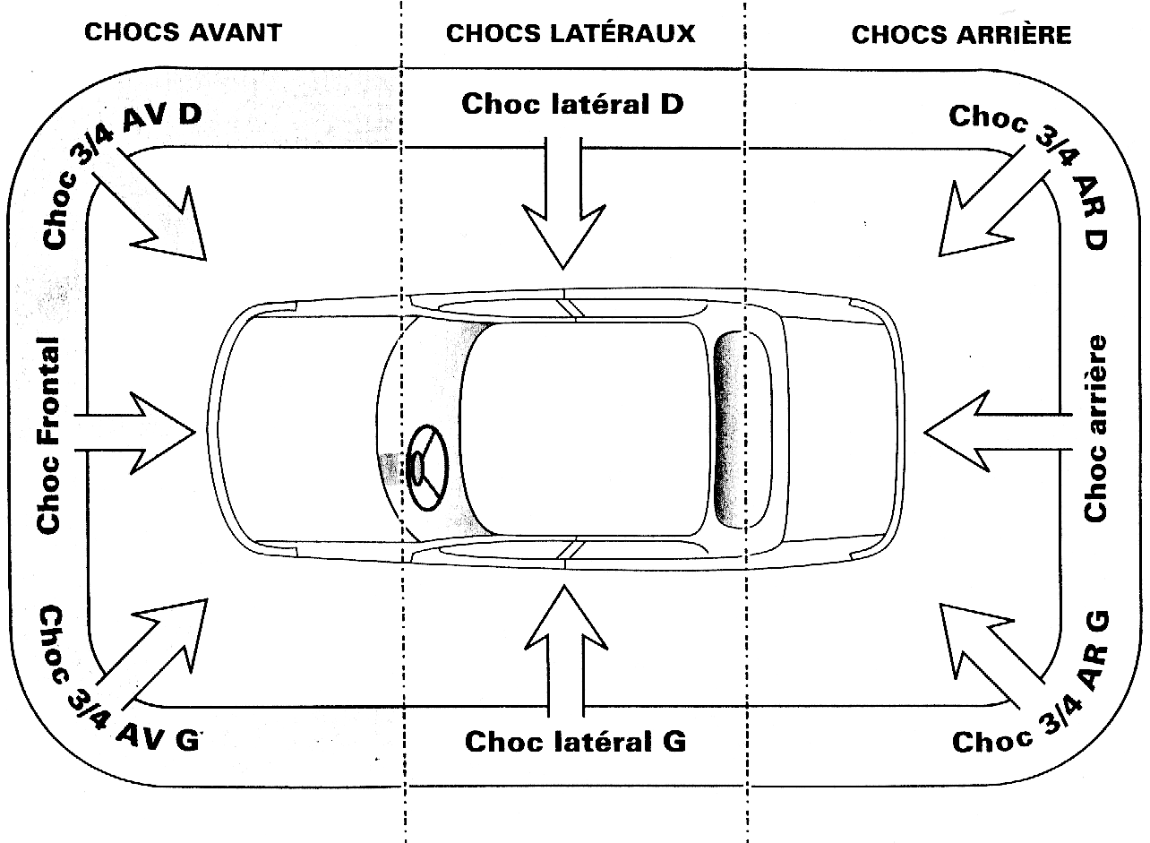
2.1. Entourer la zone de choc impactée parmi les 8 du schéma. (À l'aide du document ressource DR 2/16.)

2.2. Après avoir réalisé une mise en assiette, on mesure les points de sous-bassement N°1
et on relève les valeurs suivantes :
(Comparer à l'aide de la fiche constructeur Celette Metro 2000 dans l'encadré mécanique montée DR 11/16.)

Entourez la coordonnée du point ne respectant pas la valeur de la fiche constructeur.
 | POINT N°1 gauche | POINT N°1 droit
X | 484 | 485
Y | 500 | 500
Z | 32 | 32

2.3. Quel est le rôle de la mise en assiette (Cochez selon votre choix) ?

□ C'est la mise en correspondance des points de sous-bassement non déformés du véhicule avec l'outil de mesure.
□ C'est la mesure en 2 dimensions du sous-bassement du véhicule.
□ C'est la mesure de la partie accidentée.
□ C'est la mise en correspondance des points de sous-bassement accidentés du véhicule avec l'outil de mesure.

2.4. Combien faut-il de points pour réaliser une mise en assiette sur un système de mesure tridimensionnel ? (Cochez selon votre choix et justifier.)
□ 2 □ 3 □ 4 □ 5
…..........................................................................................................................................................................................................................................................

2.5. D'après ce relevé et la mesure des angles de train avant (DR 12/16), cocher le degré de choc du véhicule de Mr MARTIN.
Pour information la traverse supérieure est un élément soudé.

Choc degré 1 | Choc degré 2 | Choc degré 3

2.6. Justifier votre réponse :
….............................................................................................................................................................................................................................................................................................................................................................................................................................................................................................................................................................................................................................

3/ Ordre de réparation

3.1 Compléter l'encadré suivant extrait de l'ordre de réparation du dossier client.
(À l'aide des documents ressources DR 3/16, DR 4/16, DR 5/16 et DR 6/16.)

IDENTIFICATION DU PROPRIÉTAIRE :

NOM : …............. PRÉNOM : .........................
N° ET RUE : ....................................................
CODE POSTAL : ......................
VILLE : …....................................
NOM DE L’ASSUREUR :
…............................................................................................................................................

ADRESSE DE L'ASSUREUR :
…....................................................................................................................................................................................................................

3.2 Compléter l'encadré suivant extrait de l'ordre de réparation du dossier client.
(À l'aide des documents ressources DR 3/16, DR 4/16, DR 5/16 et DR 6/16.)
IDENTIFICATION DU VÉHICULE:

MARQUE : …........ MODÈLE : ….................
N° IMMAT : …...............................................
GENRE : …....................TYPE : …...............
DATE DE 1er MISE EN CIRCULATION :
…...............................................
N° DE SÉRIE : …............................................

PUISSANCE FISCALE : …............
PLACES ASSISES : …............
CARROSSERIE : ............... ÉNERGIE : ….......
KILOMÉTRAGE : …....................................
TYPE MOTEUR : …....................................
CYLINDRÉE : ….....................................
PNEUMATIQUES : …....................................
COULEUR : ….......................................

3.3 Compléter la liste suivante correspondante à la future commande de pièces à effectuer : quantité, référence, prix unitaire et prix total.
(À l'aide des documents ressources DR 8/16, DR 9/16, DR 10/16.)

Qté | Désignations des pièces | Référence | Prix unitaire HT | Prix total HT
 | FEU AVG
 | FEU AVD
 | SIGLE FIAT
 | CAPOT AV
 | AILE AVG
 | TRAVERSE AV SUP
 | SERRURE DE CAPOT AV
 |  |  | TOTAL HT (en €)

3.4 Compléter le devis (N° de pièces et coût total des pièces HT précédemment trouvés) et calculer le montant total HT du devis, la TVA du devis puis le montant total final TTC. (voir page 6 /15 du sujet et DR 8/16, DR 9/16, DR 10/16 du dossier ressources)

Rappel du calcul du montant de la TVA : (Taxe Valeur Ajoutée).
Montant TVA = Montant total HT x % de TVA
100

N°Pièces | Désignations pièces | CT | DR | CH | RD | P | T1 | T2 | T3 | Peint
 | CAPOT |  |  | X |  | X | 1 |  |  | 2,3
 | AILE AVD |  |  |  | X | X |  | 1,2 |  | 0,4
 | AILE AVG |  |  | X |  | X |  |  |  | 2
 | BOUCLIER AV |  | X |  |  | X |  |  |  | 1,5
 | FEU AVG |  |  | X
 | FEU AVD |  |  | X
 | TRAVERSE AV SUP |  |  | X |  | X |  | 4 |  | 0,6
 | SERRURE DE CAPOT AV |  |  | X |  |  | 0,15
 | GACHE DE SERRURE CAPOT | X |  |  |  |  | 0,1
 | TRAIN AV | X |  |  |  |  |  |  | 1
Total heures main-d'œuvre |  |  |  |  |  |  | 1,25 | 5,2 | 1 | 6,8
Taux horaires (€) |  |  |  |  |  |  | 40 | 45 | 60 | 45
Sous-total main-d'œuvre HT→ |  |  |  |  |  |  | 50 | 234 | 60 | 306
Total main-d'œuvre HT→ |  |  |  |  |  |  | 650
Calcul des produits de peinture HT 30 x 6,8 = → |  |  |  |  |  |  | 204
Total pièces HT →
Montant total du devis HT →
Montant TVA (20 %) →
MONTANT TOTAL TTC →
Légende : CT= Contrôle DR= Dépose-repose CH= Changé RD= Redressé P= Peint

4/ Remise en forme

Suite à la signature du devis par le client, votre responsable carrosserie vous demande de prendre en charge le travail de remise en forme par chocs de l'aile avant droite.

Quelle est la phase de travail que vous devez réaliser avec le maillet ? (Cocher la bonne réponse.)

□ Planage □ Sous planage

À quelle famille appartiennent ces outils ? (Cocher la bonne réponse.)

□ Actif □ Passif □ Actif □ Passif
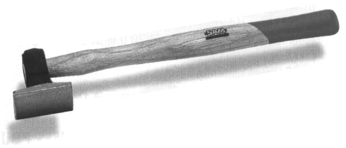
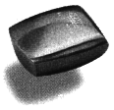

Comment s'appelle cet outil ?

……………………………………………………………………

À quoi sert cet outil ?

……………………………………………………………………

5/ Réglage des jeux

5.1. À l'aide du document ressource DR 3/16 (tiré de l'extrait de la revue technique concernant les jeux d'ouvertures des ouvrants) et d'après le choc du véhicule de M. MARTIN, indiquer dans le tableau les N° des jeux concernés ainsi que les valeurs maxi et mini tolérées par le constructeur.

La première ligne est déjà complétée à titre d'exemple.

N° jeu | 1er élément de carrosserie | 2e élément de carrosserie | Jeu mini  (en mm) | Jeu maxi  (en mm)
1 | Capot AV | Bouclier AV | 6 | 8

5.2 Cocher la définition qui correspond au type de jeu :

Le jeu c’est :
□ L'écartement ou l'espacement que l'on voit entre 2 éléments.
□ La correspondance des arêtes entre 2 éléments adjacents.
□ La différence de hauteur entre 2 éléments adjacents.
L'alignement c’est :
□ L'écartement ou l'espacement que l'on voit entre 2 éléments.
□ La correspondance des arêtes entre 2 éléments adjacents.
□ La différence de hauteur entre 2 éléments adjacents.

L'affleurement c’est :
□ L'écartement ou l'espacement que l'on voit entre 2 éléments.
□ La correspondance des arêtes entre 2 éléments adjacents.
□ La différence de hauteur entre 2 éléments adjacents.

6/ Gestion des déchets

Suite aux réparations du sinistre, les déchets doivent impérativement être gérés.

6.1. Classer dans l'ordre logique les différentes étapes d'une procédure de tri sélectif :

IDENTIFIER LE DÉCHET

VALORISER OU TRAITER LE DÉCHET

STOCKER LE DÉCHET

TRIER LE DÉCHET

N° OPÉRATION | ÉTAPES
1
2
3
4

6.2. À l'aide du document ressource DR 13/16, choisir les 6 déchets que vous considérez comme étant dangereux et lister les dans le tableau suivant :

LES DÉCHETS DANGEREUX : (DD)

…..................................................

…..................................................

…..................................................

…..................................................

…..................................................

…..................................................

Mise en situation :
embout
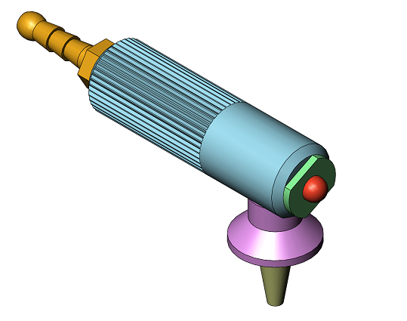
Vous êtes amené à utiliser une soufflette à air comprimé pour nettoyer les résidus secs ou humides sur la carrosserie du véhicule afin qu'aucune poussière ne subsiste.

Problématique :

La pression d'air sortant de la soufflette devient insuffisante. Une fuite semble être à l'origine de ce problème. On vous demande donc d'étudier le fonctionnement de la soufflette afin de déterminer le ou les éléments défectueux.
poussoir

Fonctionnement : (voir plan d'ensemble page DR16/16 dossier ressources.)

Vous devez connecter l'embout de la soufflette à un raccord rapide du réseau d'air de l'atelier.
Ensuite, appuyer sur le poussoir pour permettre le passage de l'air.
Si vous relâchez le poussoir, le ressort de rappel ramène celui-ci en position de départ et permet d'arrêter la circulation de l'air.

7/ Analyse fonctionnelle

Choisissez et placez dans l'Actigramme ci-dessous les propositions suivantes :

Projeter de l'air sous pression / Énergie pneumatique / Réseau d'air comprimé /
Air sous pression / Air sous pression projeté / Soufflette
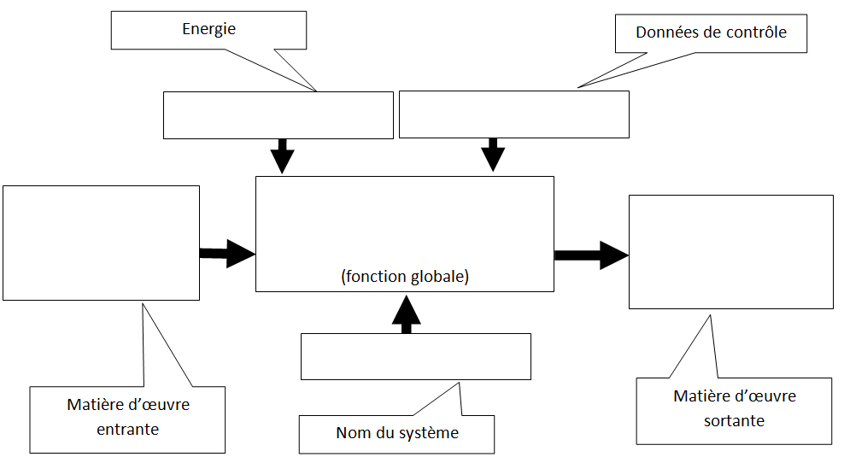

8/ Règles de dessin technique

À l'aide du plan page DR 16/16 du dossier ressources, cocher les bonnes réponses :

Quel est le nom du type de dessin représentée sur le plan page DR 16/16 ?

dessin d'ensemble dessin en vue éclatée dessin de définition

L'inscription "échelle : 1 : 1" dans le cartouche signifie que le dessin est :

plus grand que l'objet réel plus petit que l'objet réel de la même taille que l'objet réel

Quelle est la signification de la mention "A4" dans le cartouche du plan ?

la dimension de la feuille un repère de classement la taille du fichier informatique

Combien y a-t-il de pièces en tout dans la soufflette ?

5 6 7 8

9/ Repérage des pièces (voir dossier ressources DR16/16)

Complétez les repères des pièces ci-dessous :
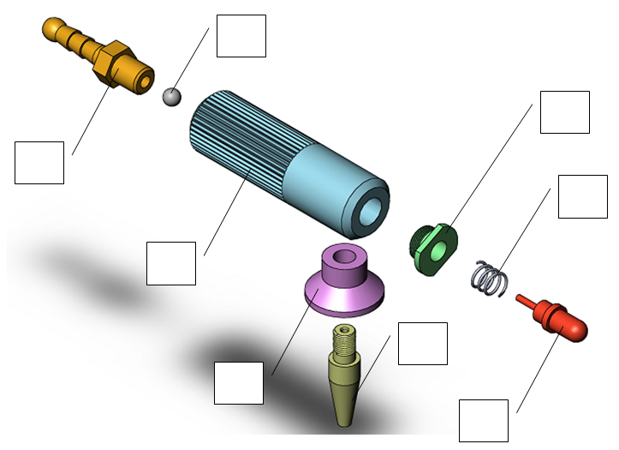

10/ Vocabulaire technique (voir dossier ressources page DR 14/16)

Compléter le tableau ci-dessous, en indiquant le nom technique des formes repérées sur le corps, en choisissant parmi les propositions suivantes : (Attention, toutes les propositions ne seront pas utilisées.)

arbre - alésage - perçage - filetage - taraudage - méplat - chanfrein - collet - épaulement

REPERE | NOM | REPERE | NOM
A |  | D
B |  | E
C |  | F
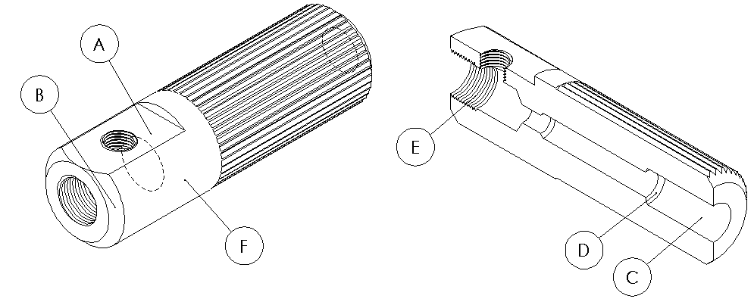

11/ Fonctionnement de la soufflette

On donne ci-dessous les vues en coupe de la soufflette en position ouverte (l'air passe) et en position fermée (l'air ne passe pas).

11.1. Quel dessin représente la position ouverte ? Quel dessin représente la position fermée ? (Cocher la case correspondant à la bonne réponse.)

dessin | Position ouverte | Position fermée
Dessin N°1
Dessin N°2
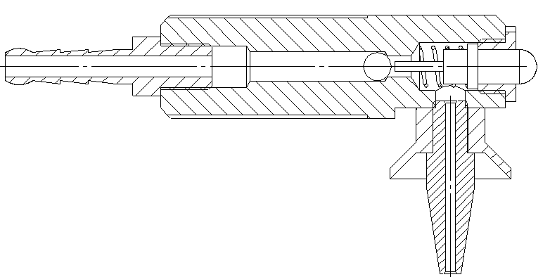
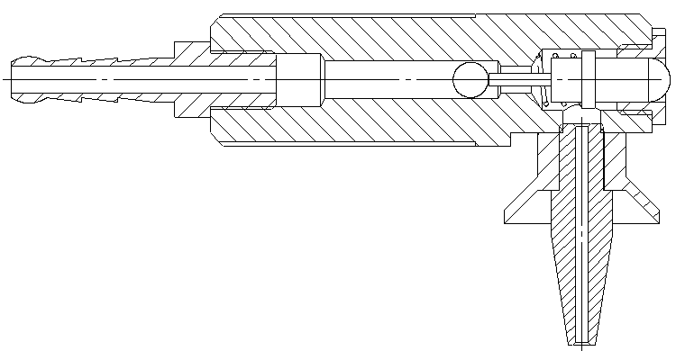

y
x
z
y
x
z

Dessin N°1
Dessin N°2

11.2. Colorier sur les dessin N°1 et N°2 de la page précédente en rouge les
zones à l'intérieur de la soufflette contenant de l'air sous pression.

Pièces en liaison | Degrés de liberté | Nom de la liaison | Schéma (en 2 couleurs)
Entre Poussoir 1 et le corps 4  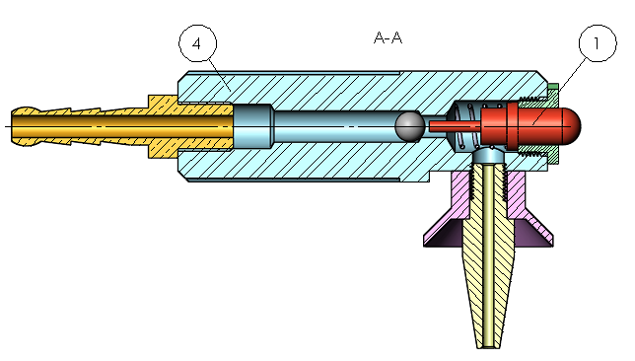  y  x  z |  | Nom de la liaison :  …….…….…….…….…
   | T | R
  $$\vec{x}$$
  $$\vec{y}$$
  $$\vec{z}$$

11.3. Compléter le tableau de liaison entre le poussoir 1 et le corps 4.
(Voir dossier ressources page DR15/16.)

12/ Etude de l'étanchéité
fuite

Lorsque la soufflette est en position ouverte,
une fuite d'air est constatée entre le poussoir 1 et le guide 2.

Indiquer quel type d'étanchéité doit être réalisé entre le poussoir 1 et le guide 2 en cochant les bonnes réponses dans le tableau ci-dessous (voir dossier ressources page DR14/16).

Entre quelles pièces? | Y a-t-il un mouvement entre les pièces 1 et 2 ? | Y a-t-il un joint d’étanchéité entre les pièces 1 et 2 ? | TYPE D'ÉTANCHÉITÉ
1 et 2  2 | Oui  - Non | Oui  - Non | Statique  - Dynamique | - Directe  - Indirecte

